Проект
«Сохраним традиции родного края»

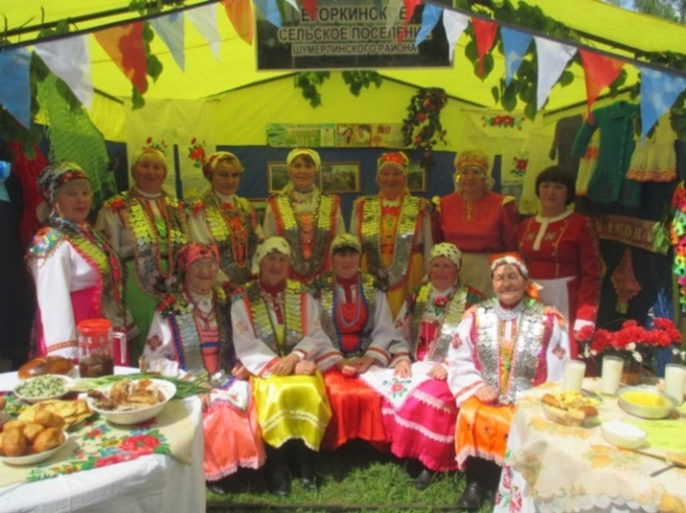

Автор: Андреева Наталья Юрьевна,
учитель английского языка
МБОУ «Гимназия №8 » г.Шумерля

2021

Содержание

- Введение
- История создания фольклорной группы» Шанчӑк»
- Состав коллектива.
- Авторы песен.
- Репертуар коллектива.
- Достижения коллектива .
- Заключение.
- Праздники с участием фольклорной группы «Шанчӑк»

Введение
«Нет будущего у народа, который забывает своё прошлое», - гласит чувашская народная пословица.
Народ Чувашии обладает богатой и уникальной культурой, неспроста Чувашию называют краем ста тысяч песен, ста тысяч вышивок и узоров. Сохраняя народные традиции, чуваши кропотливо оберегают свой фольклор, народные ремёсла. Бережно хранят в Чувашском крае память о своём прошлом.
Нельзя считать себя культурным интеллигентным человеком без знания своих корней, древних традиций, родившихся еще в языческие времена, сохранившихся после принятия христианства и дошедших до наших дней. Именно поэтому родная культура, как отец и мать, должна стать неотъемлемой частью души, началом, порождающим личность.
С детства мне нравилось танцевать, петь песни. Моя мама наряжалась в чувашский костюм. Знала очень много чувашских песен.Я любила слушать.. На одном из концертов В Егоркинском сельском клубе выступил фольклорный коллектив «Шанчӑк». И у меня зарядилась мысль побольше узнать о фольклорной группе «Шанчӑк».С 2014 года стала участником группы «Шанчак».

Цели исследования:
Узнать историю возникновения и дальнейшее развитие фольклорной группы «Шанчӑк.»
Задачи исследования:
-сбор материала по истории возникновения и развития фольклорной группы «Шанчӑк»
- развитие и укрепление национальных традиций края;
- воспитание бережного отношения к культурному наследию края.

История создания фольклорной группы «Шанчӑк.»
Знаете ли вы такой народ,
У которого сто тысяч слов,
У которого сто тысяч песен
И сто тысяч вышивок цветет?
Приезжайте к нам - и я готов
Это все проверить с вами вместе.
Народный поэт Чувашии
П.Хузангай
Фольклорный народный ансамбль «Шанчак» существует 29 лет. Является ведущим фольклорным коллективом района, концерты которого всегда проходят с большим успехом. Этот ансамбль создан в 1992 году при Егоркинском Доме культуры Шумерлинского района. Инициатором создания была методист Дома культуры Сердцева Ольга Андреевна. Поводом для его создания явились смотры-конкурсы среди коллективов художественной самодеятельности района. В настоящее время в коллективе числится 15 участников в возрасте от 35 до 78 лет. С 1994 года коллективом стала руководить Григорьева Л.Г. аккомпаниатор Егоров Н.И.
В декабре 2008 года за достижение высокого художественного уровня репертуара и исполнительского мастерства, активную творческую деятельность фольклорному коллективу присвоено звание « Народный».
Состав коллектива.
Количество участников в коллективе-15 человек.
Возраст состава коллектива:
От 35 до 40 лет- 1 человек ;
От 50 до 55-4 человека;
От 55-до 60- 2 человека;
От 60 до 65- 3 человека;
От 65 и старше- 5 человек.
Профессии взрослых участников коллектива:
учитель английского языка, специалист сельской администрации, специалист архивариуса, полеводы, культработники. Остальные участники – люди пожилого возраста, пенсионеры.
Участники с почетными званиями:
-Вушнякова Мария Васильевна- Отличник народного просвещения;
-Никитина Мария Трофимовна- Ветеран педагогического труда;
-Сердцева Ольга Андреевна- Ветеран труда;
-Фадеев Петр Яковлевич- Заслуженный работник сельского хозяйства.
Старейшие участники коллектива:
-Вушнякова Мария Васильевна-1943г.р.
-Сердцева Ольга Андреевна- 1942г.р.
- Никитин Василий Иванович- 1946г.р.
-Петрова Фрида Константиновна-1942г.р.
Коллектив знакомит зрителей и слушателей с народным творчеством, традициями и обрядами чувашей и всегда является желанным гостем как в городах и селах Чувашии, так и за ее пределами.
Коллектив имеет 12 женских сценических костюмов,а в основном они выступают в национальных чувашских нарядах, которые они изготовили сами.
Авторы песен.

Все песни, исполняемые ансамблем «Шанчак», достались им в наследство от бабушек и прабабушек. Ведь во всем, что исполняется ими, видна самобытность, изюминка родного края. Перефразировав известную поговорку о том, что "деревня жива, пока в нем есть школа", - многие из них любят повторять, что оно жива, пока звучит в нем народная песня.
Из года в год повышают мастерство члены коллектива. Хочется особо отметить учасников коллектива «Шанчак» Никитину Марию Трофимовну и Кострову Екатерину Германовну. Они поистине талантливые самобытные композиторы в 2005 году удостоились звания лауреата 9 Республиканского фестиваля композиторского, песенно- поэтического и народно- певческого творчества»Шетмепе Ҫавал хушшинче»( Мелодии Шатьмы и Цивиля). Песня Костровой Е.Г. « Якуртушкань» стала гимном деревни Егоркино,а ее песня «Сиресавса» включена в репертуар коллектива. И мы не перестаем восхищаться таланту Никитиной Марии Трофимовны. В 2010 году она вместе с композитором Ильей Родионовичем Степановым выпустила сборник песен « Тӑванлӑхюррисем» . Она сумела написать стихи для 29 песен, а на 5 песен – сложить музыку. На концертах художественной самодеятельности они исполняют вместе с мужем Никитиным Василием Ивановичем две песни собственного сочинения « Сенкас»и « Пурнассуле».
Народный коллектив « Шанчак» является одним из любимых, популярных и приглашаемых коллективом, успешно выступающих как в Шумерлинском районе , Чувашской Республике, так и регионах России.Их песни добры,, мудры и покоряют зрителя с первой ноты.
Выпускница Егоркинской школы Улисова Светлана написала стихотворение в честь группы «Шанчак».
Скорей собирайся народ.
«Надежда» в гости всех зовет. А
А как время подойдет-
Она так звонко запоет.
Песни в зале разольются,
И в нее все окунутся,
Скажут все,благодаря,
-На концерт пришли не зря.
Ты «Надежда» процветай!
Оптимизма не теряй!
Предков всех ты почитай,
Свой талант не растеряй!

Репертуарный план фольклорного коллектива «Шанчак» Егоркинского СДК
Шумерлинского района Чувашской Республики.

 | Названия произведения | Жанр | Происхождение | Исполнитель
1 | Майратури | Гостевая | Народная | коллектив
2 | Эпирĕлекçамрáк чухне | Гостевая | Народная | коллектив
3 | Вайлáçумáрçусакайрĕ | Гостевая | Народная | коллектив
4 | Атáлтанлайáхçке | Гостевая | Народная | коллектив
5 | Ай ишет - и пáлан | Гостевая | Народная | коллектив
6 | Такáрçулпала… | Гостевая | Народная | коллектив
7 | Çáкапатакшурáпатак | Гостевая | Народная | коллектив
8 | Хуралаша ан хартлат | Гостевая | Народная | Фадеева З.  Данилова А
9 | Улáхмáттáм ту çине | Гостевая | Из сборника И.Вдовиной | коллектив
10 | Улáхутиука пек | Гостевая | из сборника И.Вдовиной | коллектив
11 | Паян пирĕнурама | Гостевая | Из сборника  И. Вдовиной | коллектив
12 | Пирĕн пата пырса кур | Гостевая | Народная | коллектив
13 | Кулсетухнá тур лашийе | Гостевая | Народная | Никитин В  ГригорьеваЛ
14 | Туй юррисем | Свадебная | Народная | коллектив
15 | Савнá ял | Гостевая | авторская | Григорьева Л. Г.
16 | Тáванялáм | Автрорская | слова  М. Никитиной  Музыка  И. Степанова | Васянова Ф.  Ануфриева А Никитина М
17 | Áсатса яр тáван | Гостевая | Народная | Петрова Ф.
18 | Кикáк та кайáкхуркайáк | Рекрутская | Народная | Мужская группа
19 | Частушки |  | Народная | Мужская группа
20 | Вайлáçумáрçусакайрĕ | Гостевая | Народная | Женская группа
21 | Сатрасатра | Танец башкирских чувашей |  | Группа
22 | Обряд « Посиделки» | Обряд | Народный | коллектив
23 | Обряд «Новоселье» | Обряд | Народный | коллектив
24 | Обряд «Проводы» | Обряд | Народный | коллектив
25 | Свадебный обряд | Обряд | народный | коллектив
26 | Тáван ял урамĕсем |  | Сл. И Муз.  Н. Карлина | коллектив
27 | Тáванпирекураскилсен | гостевая | народная | Сердцева О.  ГригорьеваЛ  Кракова Т
28 | Пурнáççуле | Авторская | сл. и муз.  М. Никитиной | Никитина М. Вушнякова М.
29 | Якуртушкáнь | Авторская | сл. и муз. Е. Костровой | Петрова Ф
30 | Тáванáмтáван | Авторская | сл. и муз.  М. Никитиной | Никитина Фадеева З
31 | Пĕвепуçĕ | Девичий Хоровод |  | коллектив
 | Аслáвáрманта | хороводная | народная | коллектив
33 | Шур перчетке | посиделочная | народная | коллектив
34 | Пĕвепуçĕ | посиделочная | народня | коллектив
35 | Тáхáнсамтáванхурасáхманна | гостевая | народная | коллектив
36 | Старик кайрĕпасара | гостевая | народная | коллектив
37 | Авас терем, татастерĕм | гостевая | народная | Ануфриева А
38 | Тáвантунáсáрине | гостевая | народная | группа
39 | Шур –шурурлá | гостевая | народная | Фадееве З
40 | Хáнаюрри | гостевая | народная | группа
41 | Кукри-макри | посиделочная | народная | Никитина М
42 | Иртсеехпыраттáм | гостевая | народная | Ануфриева А  ГригорьеваЛ
43 | Эй, тусам, яра пар | гостевая | народная | коллектив
44 | Ай,хай ума йывáççи | гостевая | авторская | группа
45 | Çичĕчÿрече |  | авторская | Афаньева Н  Углева Н
46 | Якур |  | народная | коллектив
47 | Шĕшкĕмáйáртумасан | гостевая | народная | коллектив
48 | Кáваклаша |  | авторская | коллектив
49 | Пирĕнтáвансемнмаймар | гостевая | народная | коллектив
50 | Пурнáçрахáнаракáна |  | авторская | группа
51 | Ан сивĕнĕрачасем |  | авторская | Герасимова Г  Кракова Т

Достижения коллектива.

 | Название конкурса | Место проведения | участники | Дипломы и награды
1 | «Лучшее муниципальное культурно-досуговое учреждение» | г.Чебоксары | Егоркинский сельский Дом культуры | Сертификат на 150000 рублей
2 | Межрегиональный фестиваль «С любовью к песне» | с. Ходары | народный фольклорный ансамбль «Шанчак» | Диплом участника
3 | Районный конкурс «Пою мое Отечество» | д.Торханы
4 | Районный конкурс «Пою мое Отечество» | д.Шумерля | народный фольклорный ансамбль «Шанчак»  квартет  Васянова Ф.И.  Ануфриева А.П.  Сердцева О.А.  Вушнякова М.В. | Диплом победителя в специальной номинации «Сохранение народных традиций».
5 | Районный конкурс «Призвание» | с.Ходары | Егоров Николай Иванович | Диплом «Самый креативный работник культуры»
6 | Республиканский зональный фестиваль | г.Шумерля | народный фольклорный ансамбль «Шанчак»
 |  | д.Торханы |  | Диплом победителя и ценный приз
7 | Районный конкурс «Чăвашхĕрарăмĕ» |  | Васянова Фаина Ивановна
8 | XV областной фестиваль-конкурс чувашских ансамблей песни и танца» Юрла чăваш, ташлачăваш» | Самарская область, Шенталинский район д. Салейкино | народный фольклорный ансамбль «Шанчак» | Диплом за 2 место
9 | Районный конкурс «Веселые задоринки» | д.Торханы | детский танцевальный коллектив
10 | Республиканский фестиваль «Играй гарьмонь» | г. Цивильск | народный фольклорный ансамбль «Шанчак»
11 | Чувашский национальный праздник «Акатуй» | г.Москва | народный фольклорный коллектив «Шанчак | Грамота от президента нац. Культуры автономии чувашей России
12 | .Юбилейный концерт г. Тольятти | г.Тольятти | народный фольклорный коллектив «Шанчак | благодарность от правления ЧНКА
13 | Межрегиональный фестиваль национальных культур «Все народы в гости к нам» в рамках проведения 101-й годовщины города Шумерля | г. Шумерля | народный фольклорный коллектив «Шанчак» | Диплом лауреата
14 | Межрайонный Этно-фестиваль «Рябиновое ожерелье» | с. Туваны | народный фольклорный коллектив «Шанчак» | Благодарственное письмо

За плодотворную работу в области культуры, инновационный подход к клубно-досуговой деятельности, за активную работу по привлечению ветеранов в художественную самодеятельность, за инициативу, за желание сделать жизнь сельчан достойнее и духовно богаче руководитель группы « Шанчак» Людмила Григорьевна неоднократно награждалась Почетными грамотами администрации, отдела культуры, Совета ветеранов Шумерлинского района, Министерства культуры по делам национальностей и архивного дела Чувашской Республики.

Заключение.

В своей работе я хотела показать, что обычаи и традиции надо знать и соблюдать, хотя бы потому, что их соблюдали наши предки, родители, чтобы не прерывалась связь времен и сохранилась гармония в душе. И я часто говорю: «Соблюдение обычаев - это то, что позволяет нам чувствовать себя чувашами. И если мы перестанем соблюдать их, тогда кто мы?»
Петь – природная потребность человека, они помогали чувашскому народу обрести и выразить свою душу. Столетия сопровождали они народ в его великом историческом пути. Все в природе поет – и ручьи, и птицы. Дети поют просто и радостно, как сама природа. Взрослые поют, потому что душа просит выразиться в песне.
Таким образом, народные песни раскрывают душу каждого народа, помогают понять его культуру. Меняется время, изменяется общество, моральные устои и забываются песни, сопровождавшие раньше человека от рождения до смерти. Работа над темой позволила нам обратиться к истокам народного творчества, расширить свои знания о народной культуре.
Изучать историю, прошлое родного края, хранить память о деяниях предков - это наш долг. И я считаю своим долгом стать достойным продолжателем традиций нашего народа. Прошлое всегда достойно уважения. Уважать прошлое необходимо в том смысле, что это реальная почва настоящего.
Мне кажется, что все мы стали немножко лучше понимать друг друга.
Мы живём с вами в удивительном месте. Мы должны любить и беречь свою малую родину. Должны знать язык, обычаи, традиции, народный фольклор: песни, танцы, игры.

ПРАЗДНИКИ С УЧАСТИЕМ фольклорного коллектива «Шанчӑк»
УЛАХ
Осенью и зимой, когда обыкновенно ночи длинные, молодежь проводит время на посиделках – «Улах». Посиделки организовывают девушки. Собирались обычно у кого-нибудь дома, если родители, например, уезжали в гости в соседнюю деревню, или в доме одинокой женщины или в бане. Потом за это девушки, парни помогали ей в какой-нибудь работе, дров наколоть, хлев почистить и т. д.
Девушки приходят с рукоделием: вышивкой, вязанием. Потом приходят парни с гармошкой. Они садятся между девушками смотрят на их работу, оценивают. Угощают девушек орехами, пряниками. Один из парней обязательно должен быть гармонистом. Молодежь на посиделках веселился. Пели песни, шутили, плясали, играли. За тем парни уходят на посиделки, на другие улицы. На каждой улице собирается свой «Улах». Так парни за ночь успевают посетить несколько посиделок.
В старину на «Улах» приходили смотреть и родители. Гостей угощали пивом, а они в ответ клали в ковш деньги, которые обычно отдавали гармонисту. Приходили на посиделки и ребятишки, но они долго не задерживались, насмотревшись на веселье, отправлялись по домам.
Парни на этих посиделках присматривали себе невест.

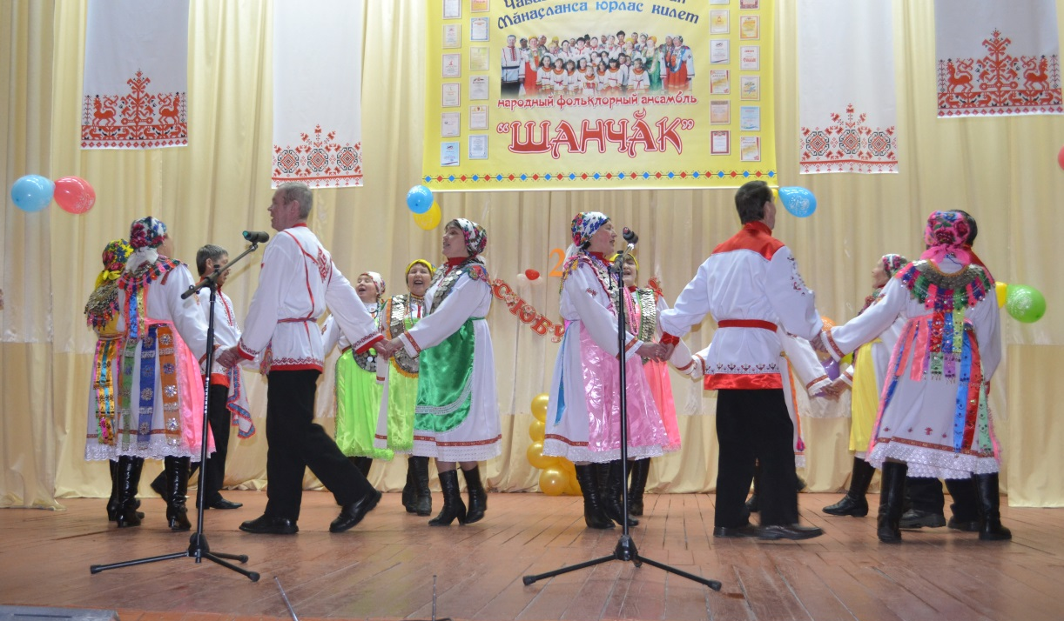
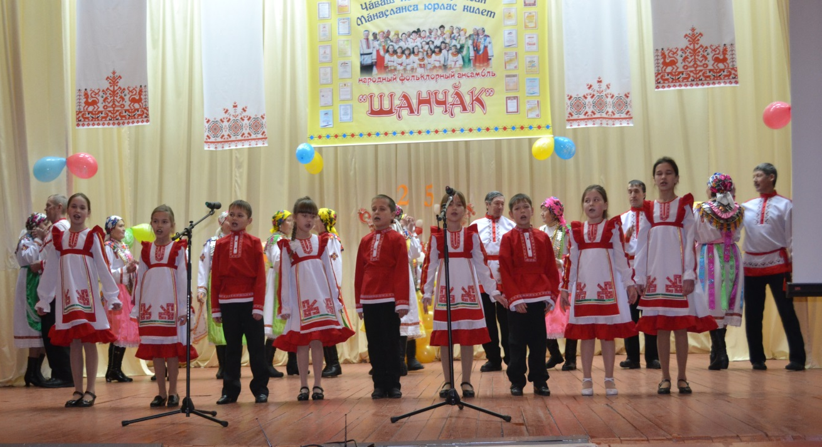

ҪӑВАРНИ

Праздник проводов зимы у чувашей называется «Çǎварни», его справляют одновременно с русской Масленицей.
В масленичные дни с самого раннего утра дети и старики идут кататься на горку. Старики хоть раз да скатывались с горки С горки нужно прокатиться как можно прямее и как можно дальше.
В день празднования «Çǎварни» украшают лошадей, запрягают
их в нарядные сани и устраивают «катаччи» катания.
По всей деревне разъезжают нарядные девушки и поют песни.
Жители села и стар, и млад, собираются в центре села прощаются с зимой, сжигая соломенное чучело «çǎварникарчǎкки». Женщины, встречая весну, поют народные песни, пляшут чувашские танцы. Молодёжь устраивает между собой различные соревнования. В «çǎварни» во всех домах пекут блины, пироги, варят пиво. Приглашают в гости родственников из других деревень.

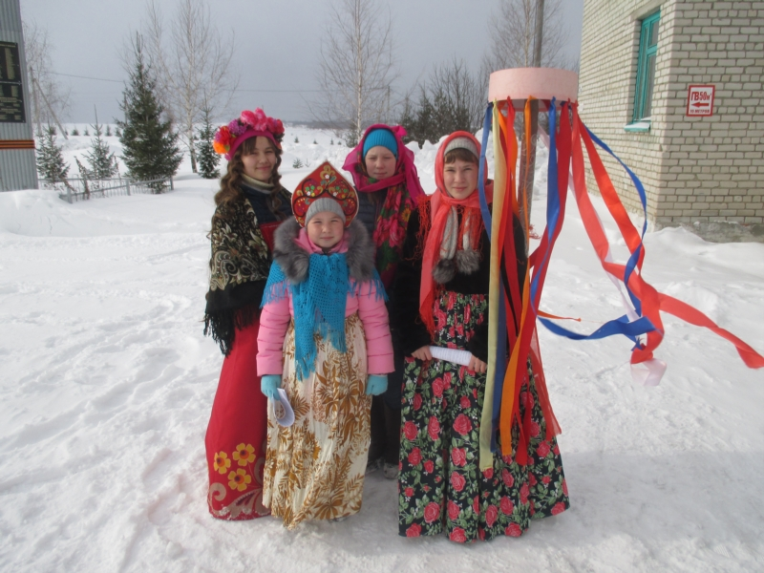

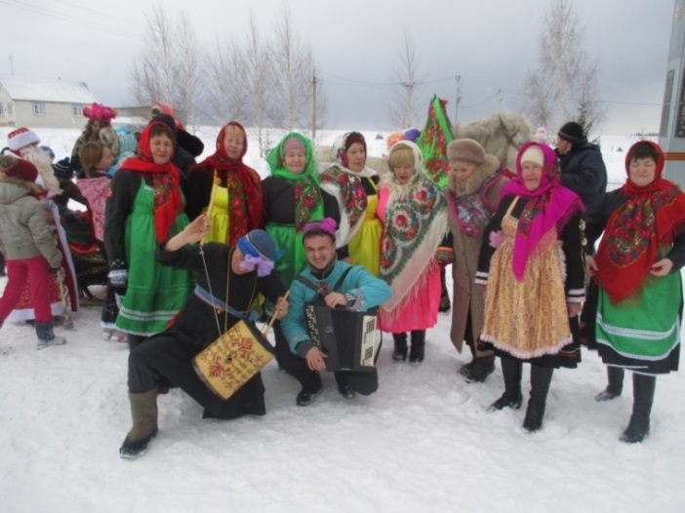

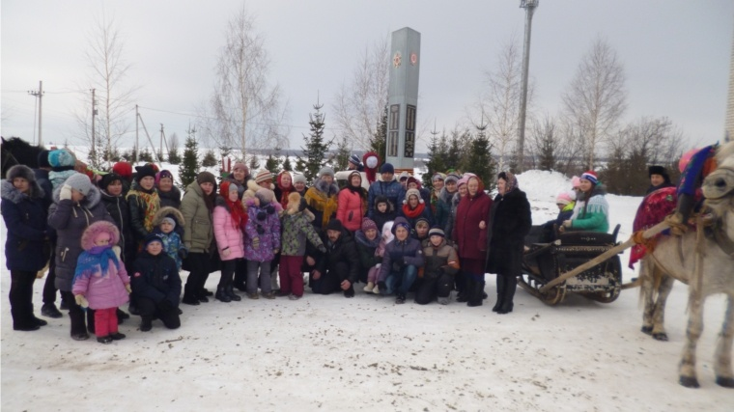

МАНКУН (ПАСХА)

«Мǎнкун» - самый светлый и большой и праздник у чувашей. Перед пасхой женщины обязательно моют избу, белят печи, мужчины наводят порядок во дворе. К пасхе варят пиво и наполняют бочки. В день перед пасхой моются в бане, а ночью идут в церковь на «Автанкелли». На пасху и взрослые, и дети наряжаются в новые одежды. Красят яйца, готовят «чǎкǎт», пекут пироги.
При входе в дом первой стараются пропускать девочку, потому что считается, что если первый вошедший в дом женского пола, то и у скотины больше будет тёлочек, ярочек. Первой вошедшей девочке дают крашеное яйцо сажают на подушку, и она должна сидеть тихо- тихо, чтобы и куры, утки, гуси так же спокойно сидели в своих гнёздах и вывели птенцов.
«Мǎнкун» длится целую неделю. Дети веселятся, играют на улицах, катаются на качелях. В старину на каждой улице специально к пасхе строили качели. Где катались не только дети, но и парни и девушки.
Взрослые на пасху ходят «калǎм», в некоторых деревнях это называют «пичкепуçлама» т. е. открывать бочки. Собираются у одного из родственников, а затем ходят по очереди из дома в дом с песнями под гармошку. В каждом доме угощаются, поют, пляшут. Но перед пиршеством старики обязательно молятся божествам, благодарят за проведённый год, просят удачи в следующем году.

АКАТУЙ
"Акатуй" весенний праздник, проводимый после завершения посевных работ. Праздник сохи и плуга.
«Акатуй» проводится всей деревней или несколькими деревнями сразу, в каждой местности имеются свои особенности. Праздник проводится на открытой местности, в поле или на лесной поляне. Во время празднества проводятся различные соревнования: по борьбе, скачкам на лошадях, стрельбе из лука, в перетягивании каната, в лазании по шесту за призом. Торговцы устраивают палатки и продают сладости, калачи, орехи, мясные блюда. Парни угощают девушек семечками, орехами, сладостями, играют, поют, танцуют и веселятся. Дети катаются на каруселях. На празднике варят в огромных котлах шÿрпе.
В древности перед праздником «Акатуй» приносили жертву домашнее животное и молились божествам, молодежь гадала о будущем урожае.
В наши дни на акатуйе чествуют передовиков сельского хозяйства и коллективы художественной самодеятельности. Награждают их грамотами и ценными подарками.
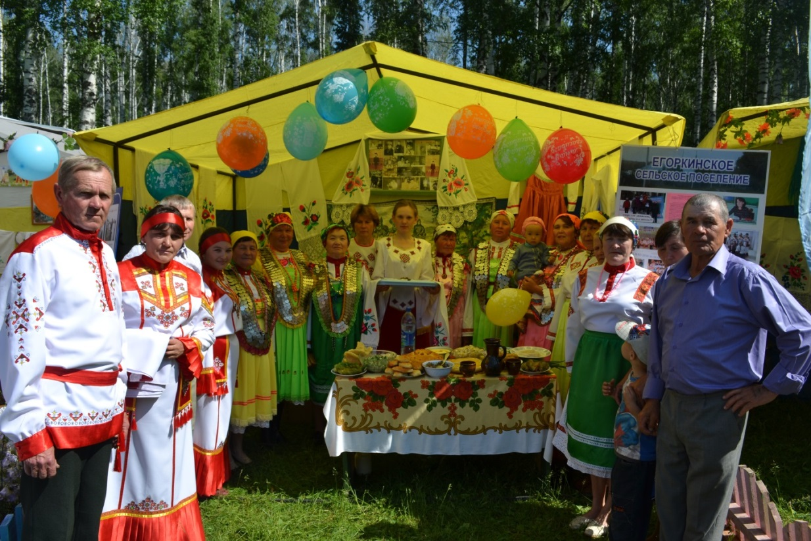

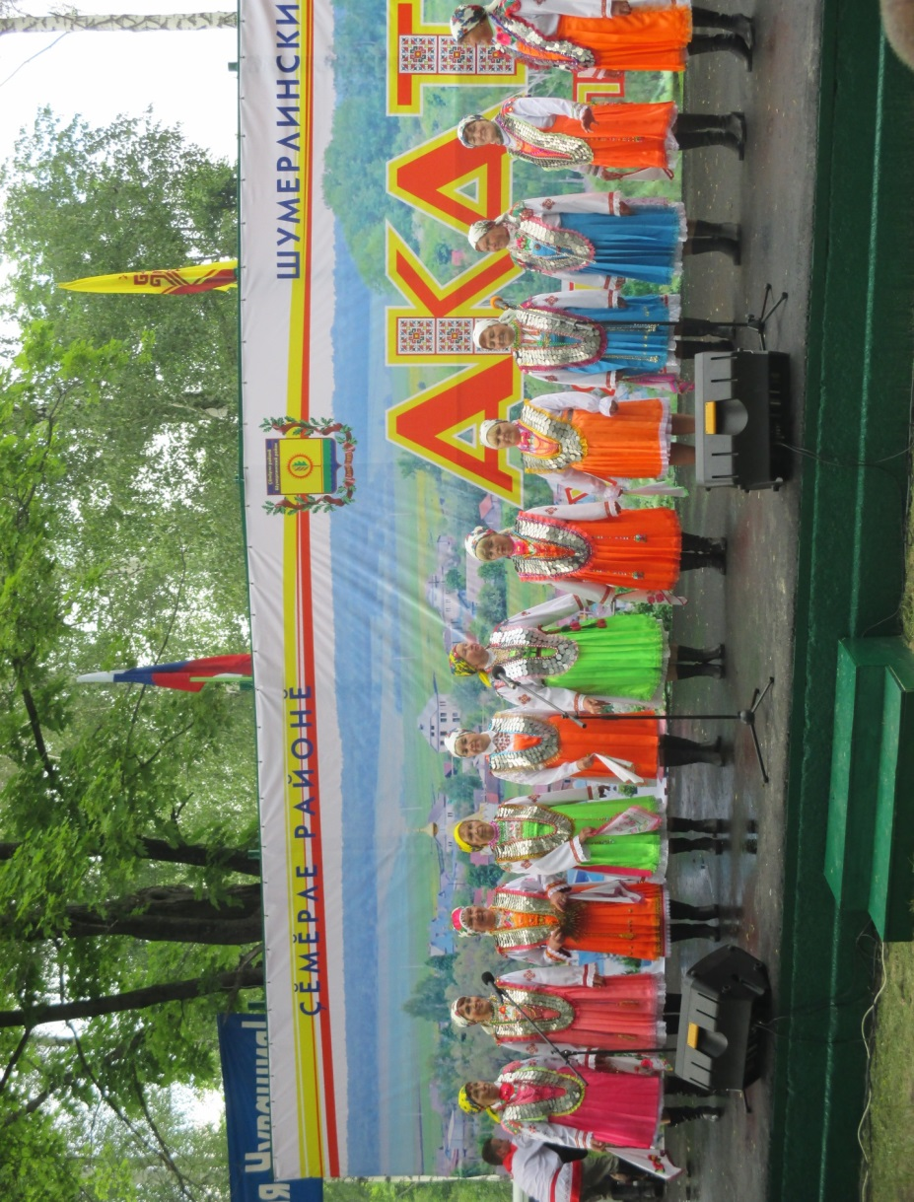

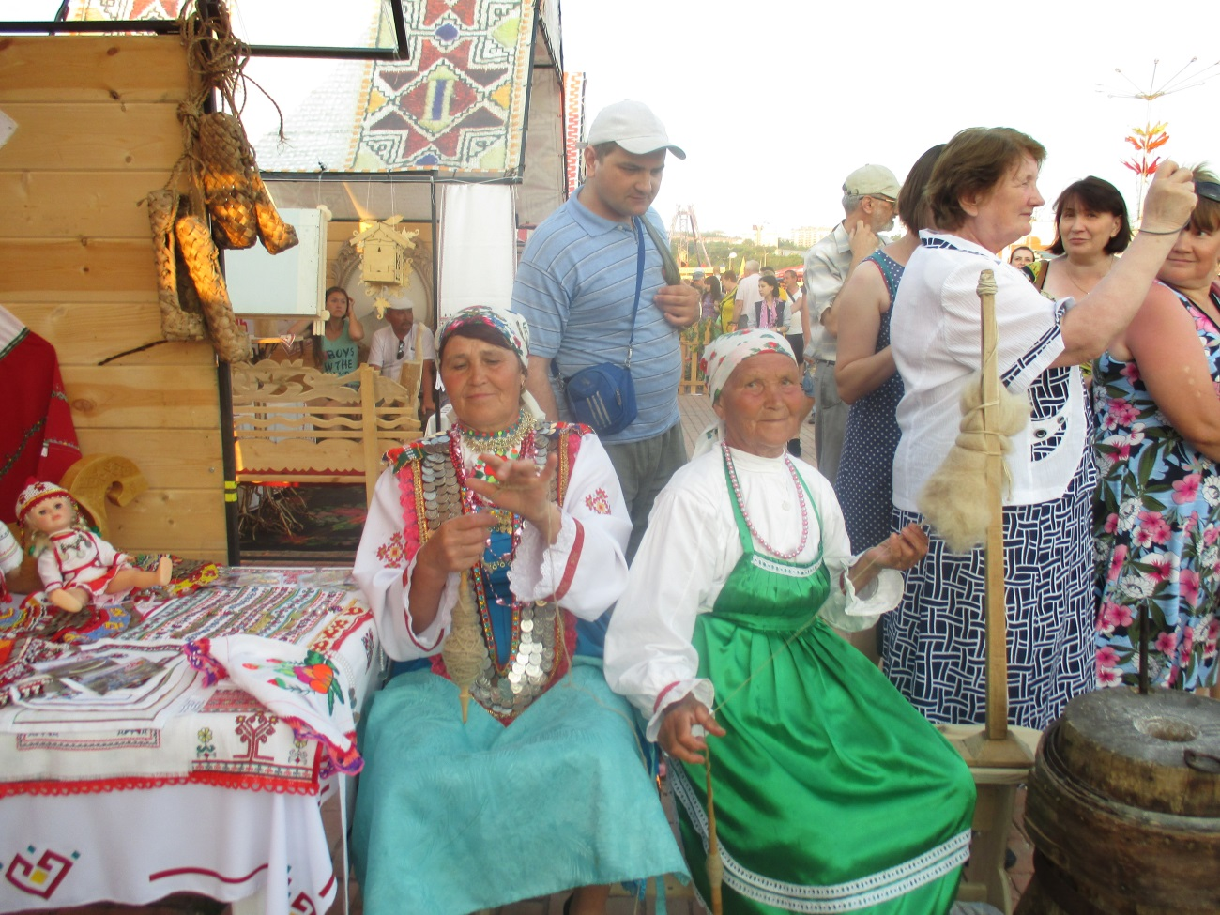

ҪИМЕК
После завершения всех полевых весенних работ наступают дни, посвящённые памяти предков – «Ҫимек».
Перед этим праздником дети и женщины ходят в лес, собирают лекарственные травы, рвут зелёные ветки. Эти ветки втыкают в ворота, на оконные наличники. Считалось, что на них сидят души покойников. Симек в некоторых местах начинается в четверг, а у нас он начинается в пятницу. В пятницу топят бани, моются отварами из 77 трав. После того как в бане все помоются, хозяйка ставит на лавку таз с чистой водой, веник и просит прийти и помыться усопших. В субботу сутра пекут блины. Первый блин полагается духам умерших, кладут его к двери без чашки. Поминают усопших каждый со своей семьей в своем доме, а затем идут поминать на кладбище. Здесь рассаживаются кучно – строго породам. На могилах оставляют много еды.
Затем просят благополучия детям, родственникам, домашним животным. В молитвах желают своим родственникам, находящимся на том свете, сытной еды и молочных озер; они просят предков не вспоминать живых и не являться к ним без приглашения.
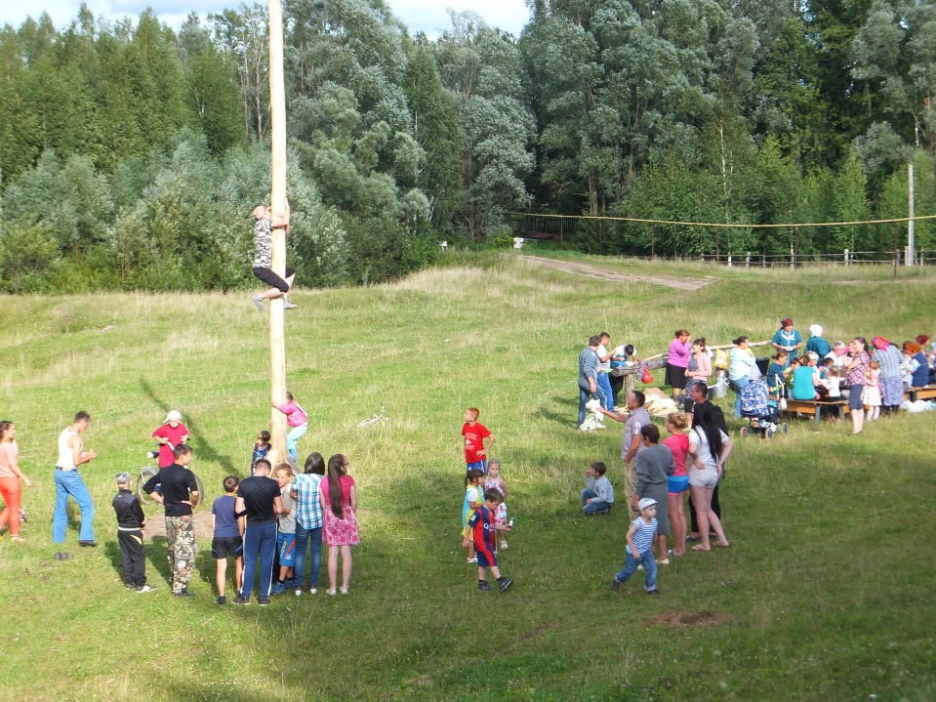
Обязательно упомянут всех знакомых и незнакомых усопших: сирот, утонувших, убитых. Просят их благословить. К вечеру начинается веселье, песни, игры и танцы. Печаль и грусть не допустимы. Люди хотят доставить радость своим усопшим предкам. Часто во время «Симек» справляют и свадьбы.

ПИТРАВ (Петров день)
Праздновался в сенокосную пору. В питрав чуваши обязательно резали барана и проводили «чÿклеме». Молодежь в последний раз собиралась на «вǎйǎ», пела, плясала, играла. После Питрава прекращались хороводы.

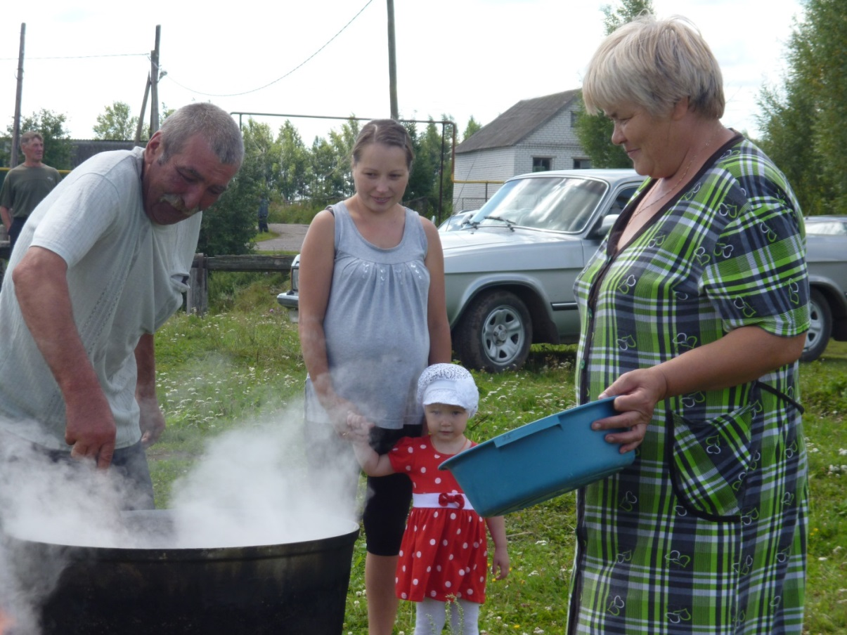

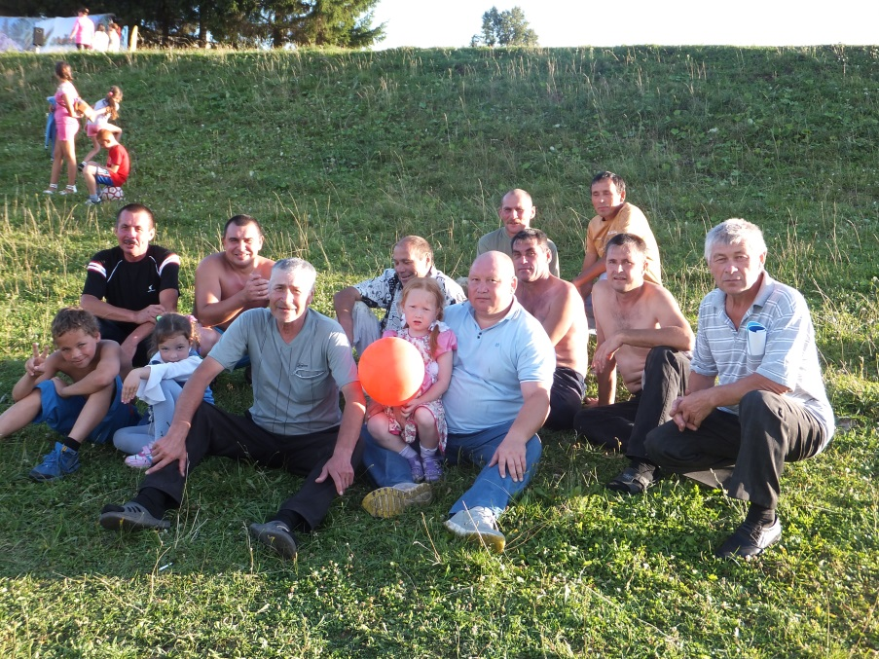

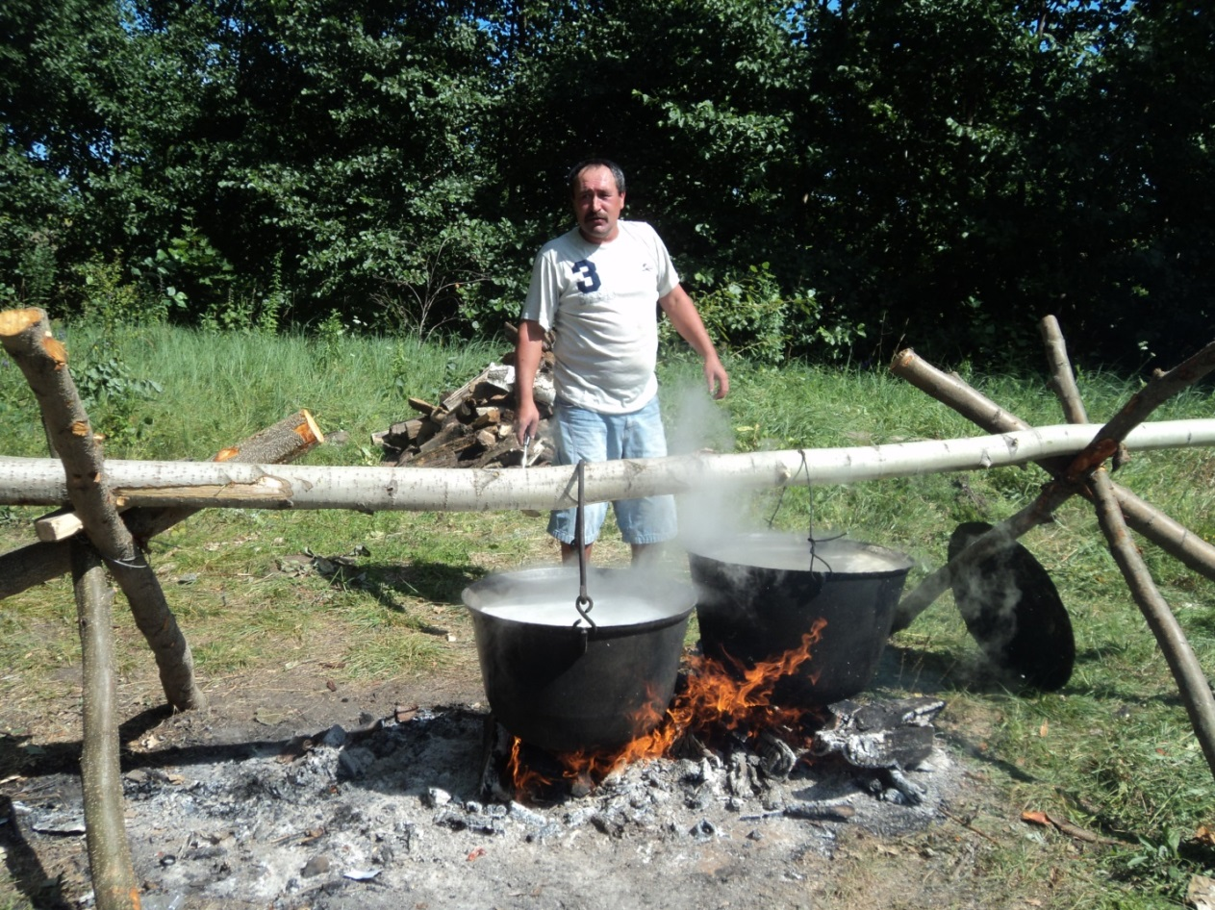

СУРХУРИ
Зимний праздник молодежи, сопровождавшийся в недавнем прошлом гаданием, когда впотьмах в хлеве ловили руками за ногу овец. На шее пойманной овцы парни и девушки завязывали приготовленные веревочки. Утром снова шли в хлев и о будущем муже (жене) гадали по масти пойманного животного: если попадалась нога белой овцы, то жених (невеста)будет» светлый», если жених будет некрасивым попадется нога пестрой овцы, если черной – черным.
В одних местах сурхури называют ночь под рождество, в других – ночь под новый год, в третьих - ночь под крещенье. У нас, его отмечают в ночь перед рождеством. Девушки в эту ночь собираются у одной из подружек гадают на суженого, на будущую жизнь в замужестве. Вносят курицу в дом и опускают на пол. Если курица клюнет зерно, монету или соль – то быть богатой, если курица клюнет уголь – быть бедной, если песок – то муж будет плешивым. Надев наголову лукошко, выходят из ворот: если не заденет, то говорят, что в новом году выйдет замуж, если заденет – то нет.
Парни и девушки ходят по деревне, стучатся в окна, и спрашивает имена своих будущих жен и мужей « манкарчǎккам?» (кто моя старуха), «ман старик кам?» (кто мой старик?). А хозяева в шутку называют имя, какой либо дряхлой старушки или глупого старика.На этот вечер все в деревне замачивают и жарят горох. Молодых женщин и девушек обсыпают этим горохом. Бросая вверх горсть гороха, говорят: «Пусть вырастет горох с одной горошины,тысячи горошин». Детвора ходит по домам поет песни, желает хозяевам благополучия, здоровья, богатого будущего урожая, приплода скотине:

«Эй, кинеми, кинеми,
Çитсекěчěсурхури,
Пире пǎрçапамасан,
Çуллентǎрнапěтертěр,
Пире пǎрçапарсассǎн
пǎрçипултǎрхǎмла пек!
Эй, кинеми, кинеми,
Акǎěнтěсурхури!
Пиреçунепамасан,
Ěнихěсěрпултǎр – и?
Пиреçунепарсассǎн,
Пǎрушпǎрутутǎр –и?».

А те ребятишкам в котомку кладут пироги, горох, крупу, соль, сладости, орехи. Довольные участники обряда, уходя из дома, говорят: « Полная скамейка детей, полный пол ягнят; один конец в воде, другой конец за пряслом». Раньше, в дом где собирались после обхода деревни. Каждый приносили понемногу дров. А так же свои ложки. Здесь девушки варили гороховую кашу и другую пищу. А затем все вместе съедали приготовленное.

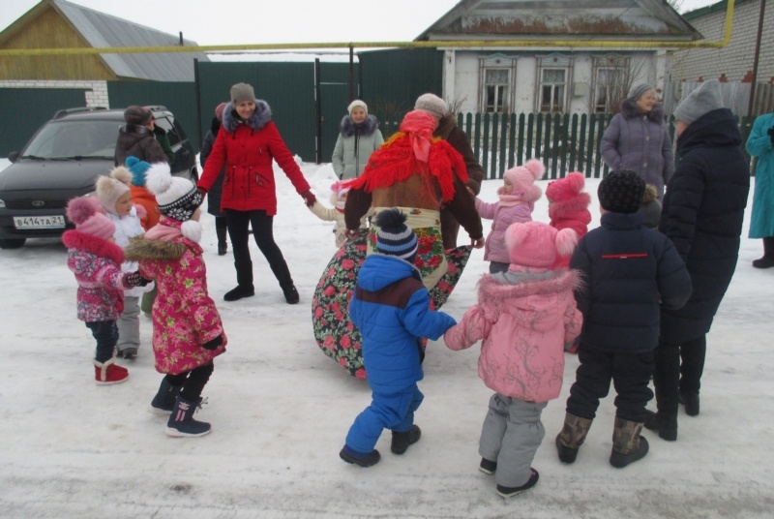

Приложение

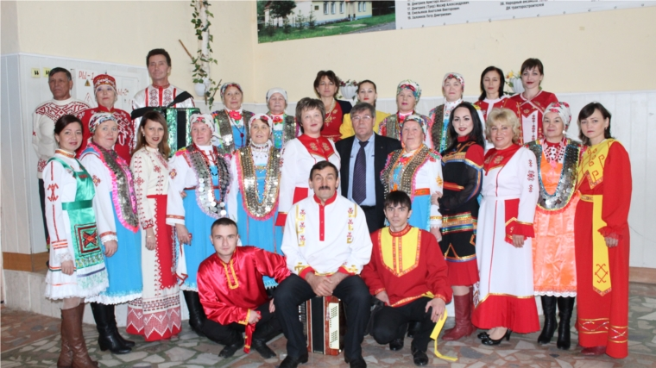

25 октября 2017 г - Сеспельский дом культуры Сеспельского сельского поселения Канашского района - презентация проекта этнофестиваля «Рябиновое ожерелье»

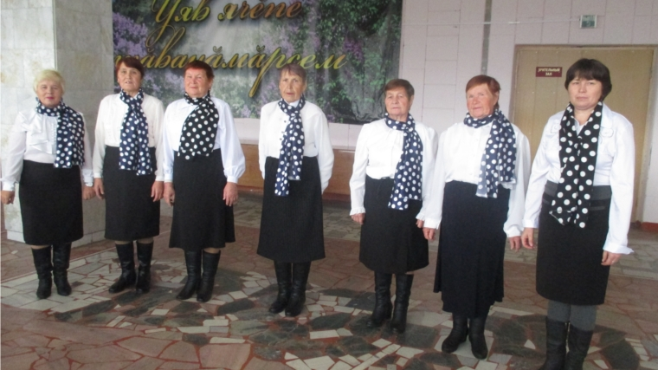1 октября 2019 г - Праздник для пожилых
"Нам года - не беда, коль душа молода!" (Егоркинский СДК)
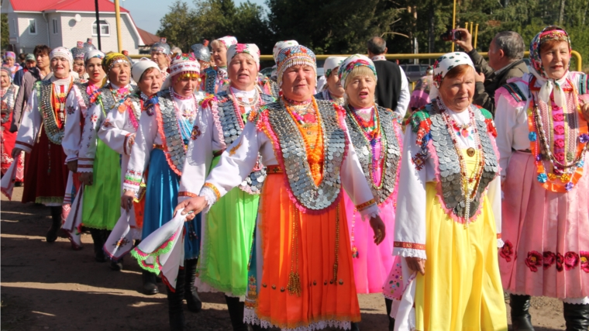
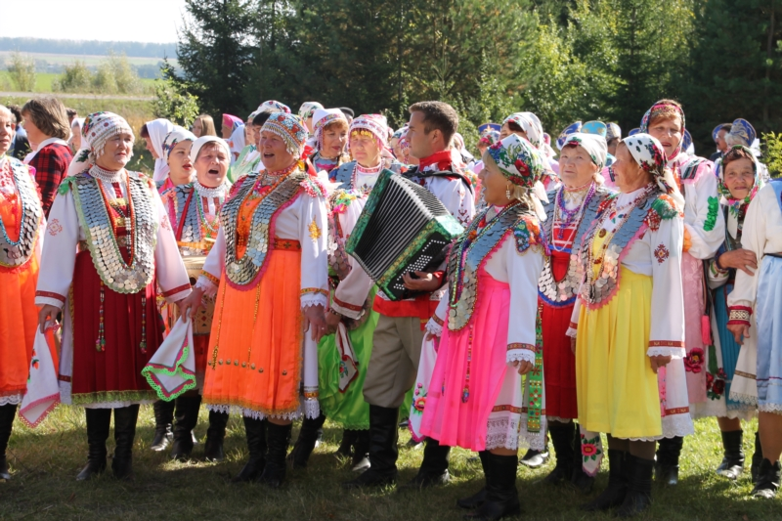

23 сентября 2017 г - районный этнофестиваль
"Рябиновое ожерелье" в Туванском сельском поселении

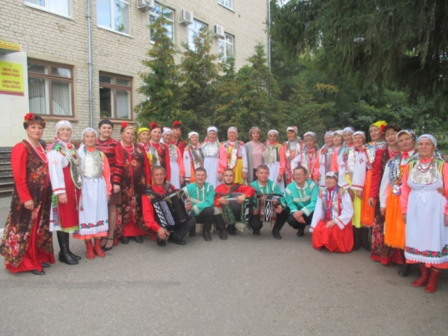

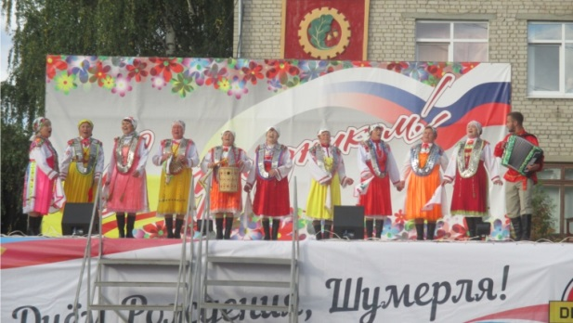

16 сентября 2017 г - Межрегиональный фестиваль национальных культур
"Все народы в гости к нам!" (г. Шумерля)

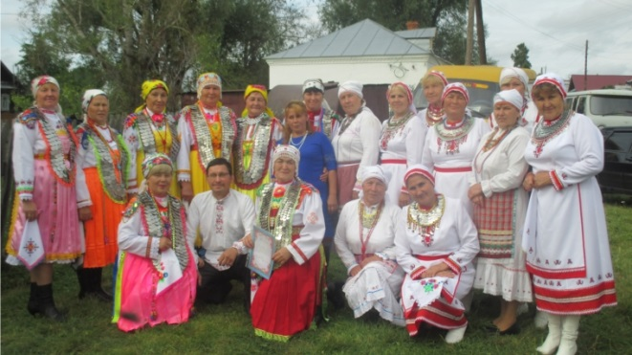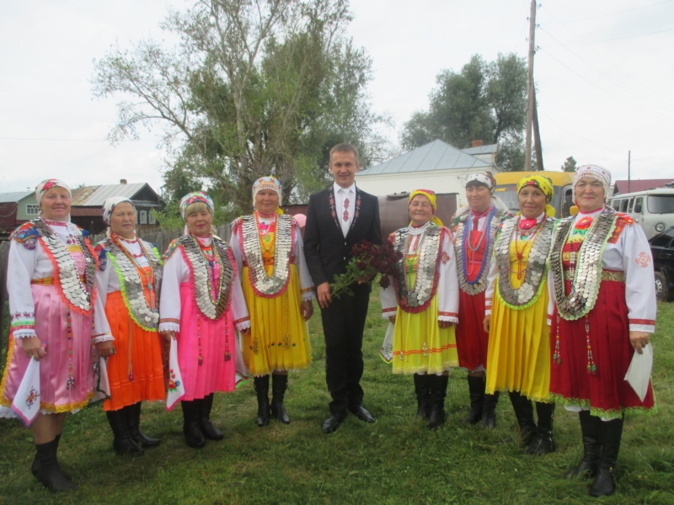

26 августа 2017 г - в гостях в деревне Средние БокашиЭльбарусовского сельского поселения Мариинско – Посадского района

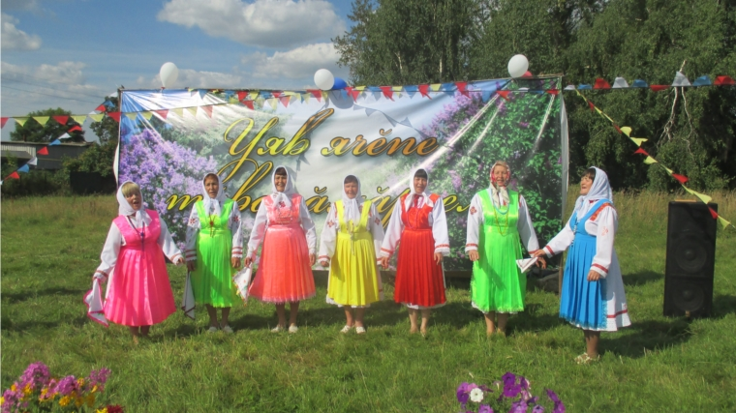
19 августа 2017 г - 60 - летие поселка Малиновка (Егоркинское сельское поселение)
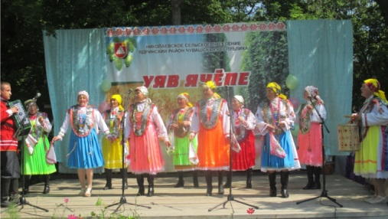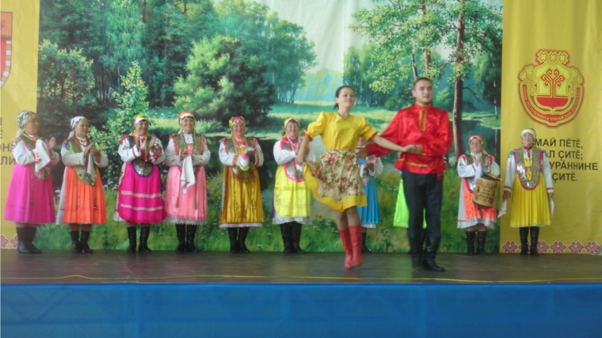
29 июля 2017 г - народный фольклорный коллектив «Шанчак» на Дне деревни д. Нижние Яуши Ядринского района

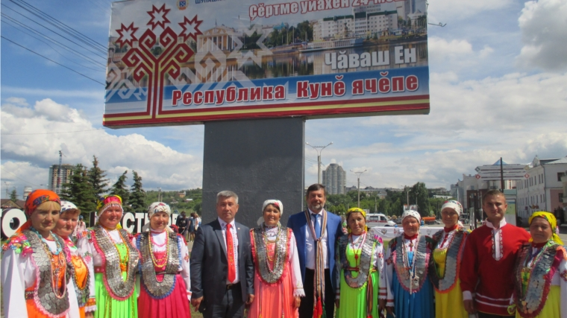
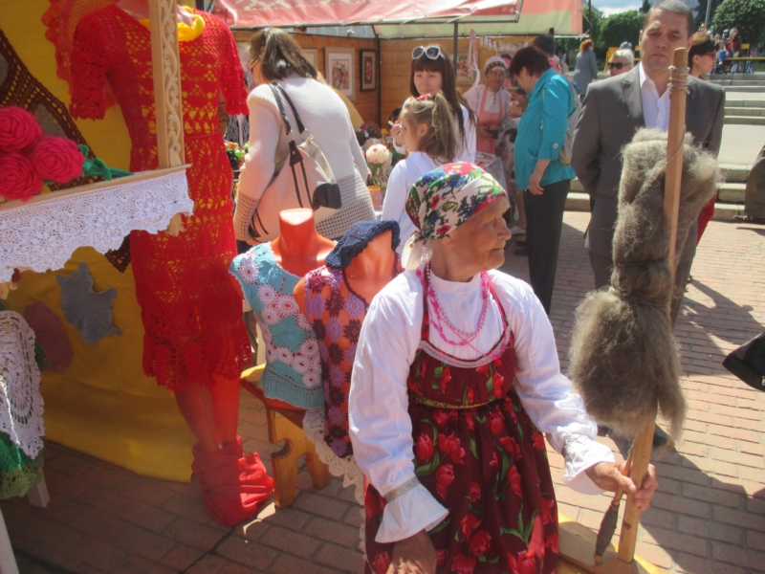

24 июня 2017 г –
народный фольклорный коллектив на
IV Всечувашском «Акатуе-2017» (г. Чебоксары)
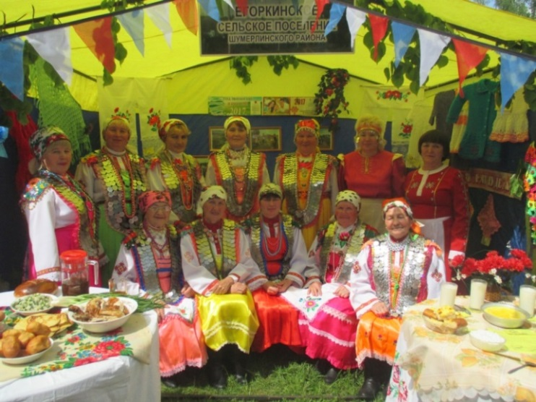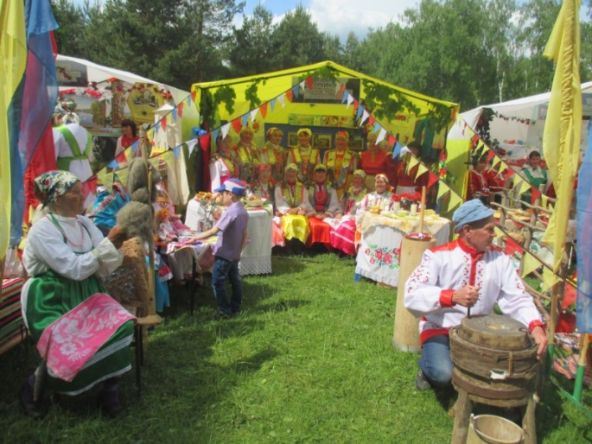

10 июня 2017 г - Районный праздник "Акатуй-2017"
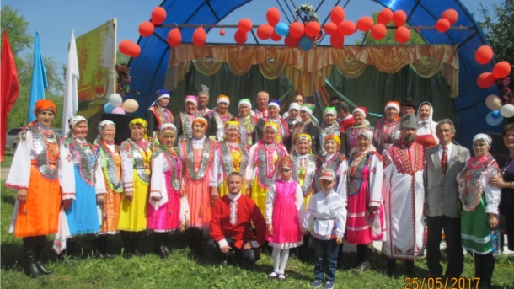
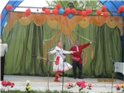

25 мая 2017- праздник деревни «Хураςтÿ» (д. Малые ТуваныАликовского района)
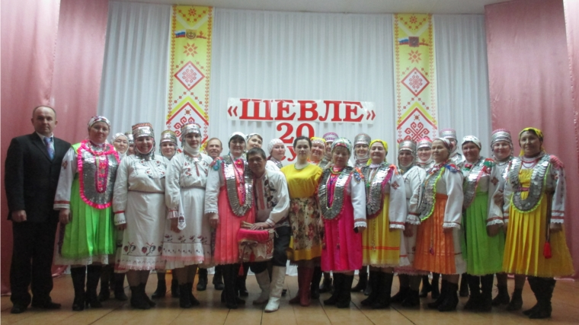

Мероприятие «Дружба между коллективами» к
20-летию фольклорного коллектива «Шевле» (Напольнокотякский дом фольклора Канашский район)

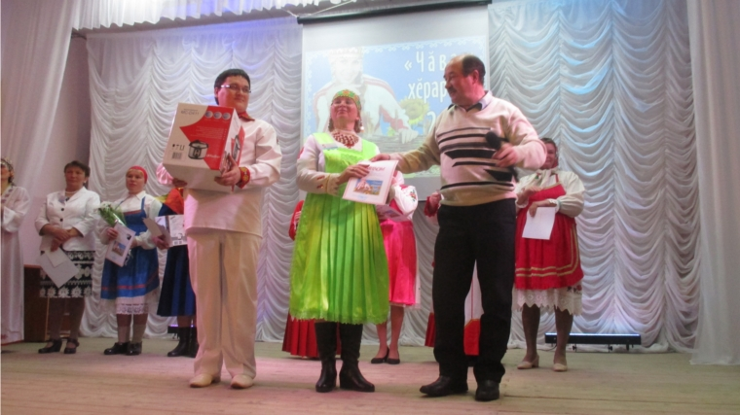

Районный конкурс «Чăваш хĕрарăм-2017»

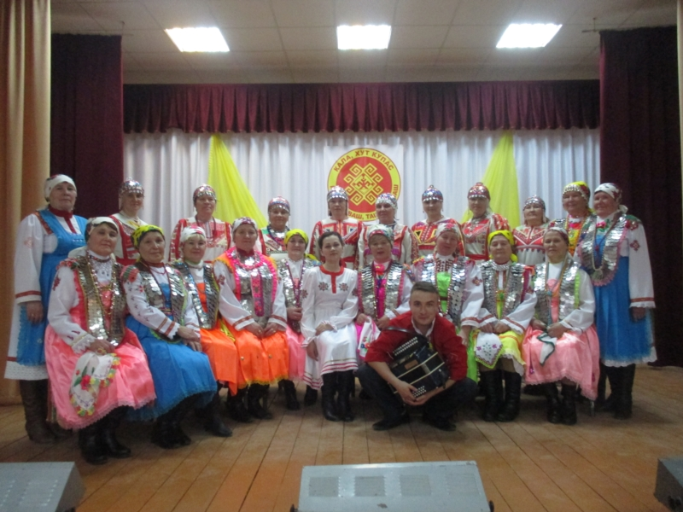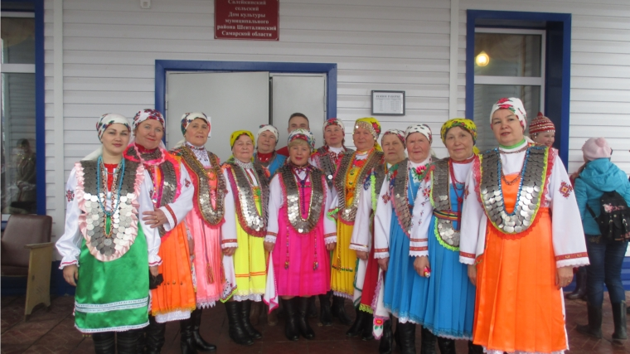

23 апреля 2017 г - XV областной чувашский фестиваль - конкурс самодеятельных фольклорных коллективов, ансамблей танца и песни «Пой, чуваш, танцуй, чуваш» в с. Салейкино Самарской области

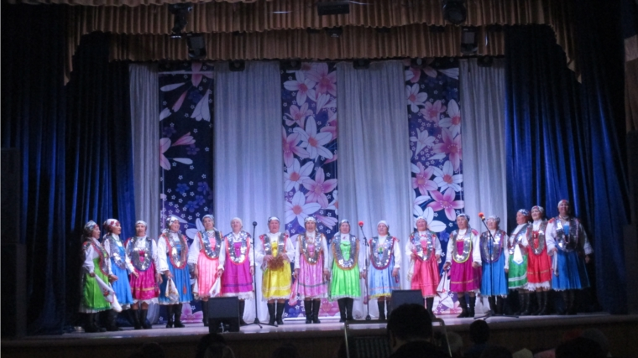

13 апреля 2017 г - VI Республиканский фестиваль-конкурс"Мелодии Суры и Цивиля"

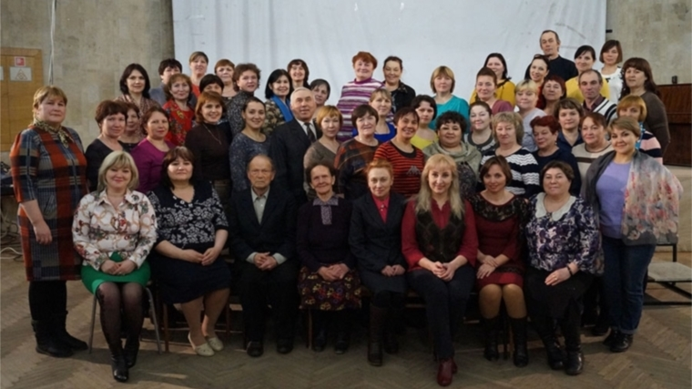

3-8 апреля 2017 г - семинар-практикум руководителей чувашских фольклорных коллективов регионов Российской Федерации

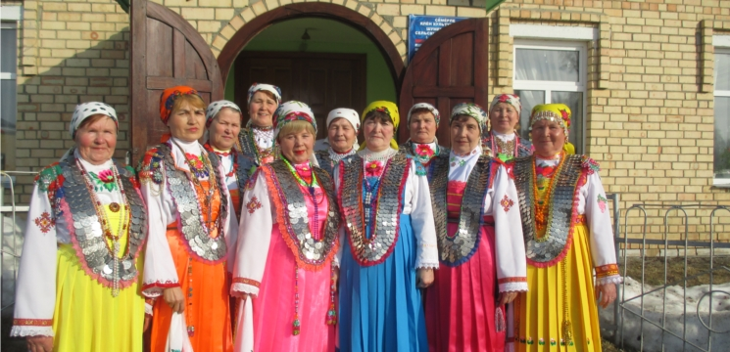

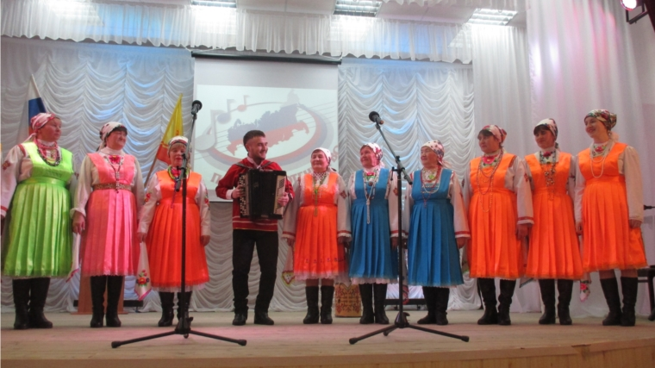

16 марта 2017 г - Районный конкурс "Пою мое Отечество"
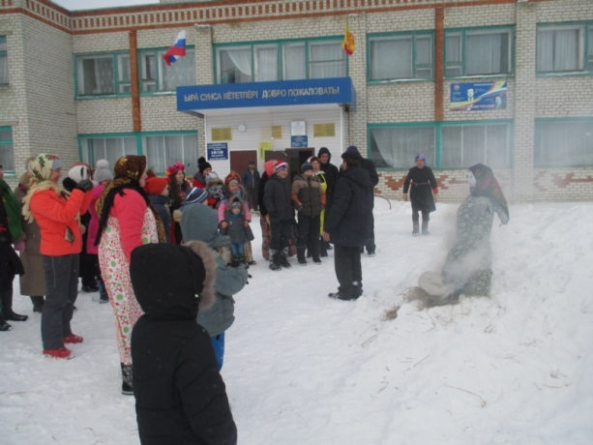

26 февраля - Масленица-2017
(Егоркинское сельское поселение)

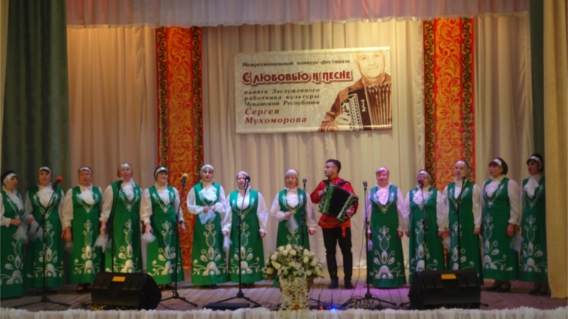

12 февраля 2017 г - Межрегиональный фестиваль - конкурс "С любовью к песне"
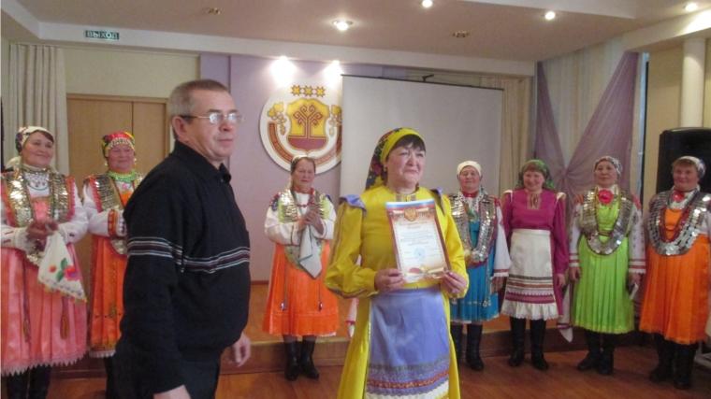

28 января 2017 г – народный фольклорный коллектив "Шанчак" в санатории "Вега" (Чебоксарский район)

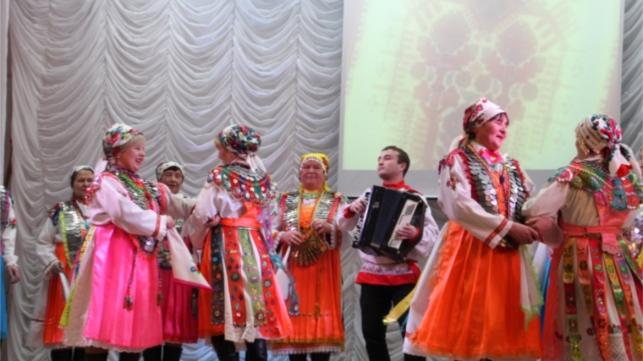
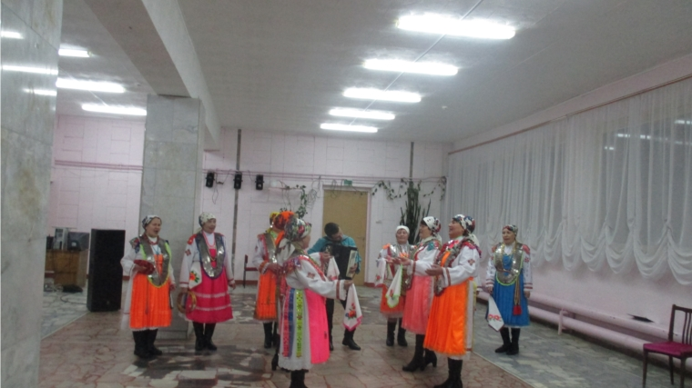

2 февраля 2017 г - Открытие Года экологии в России и
Года Матери и Отца в Чувашии

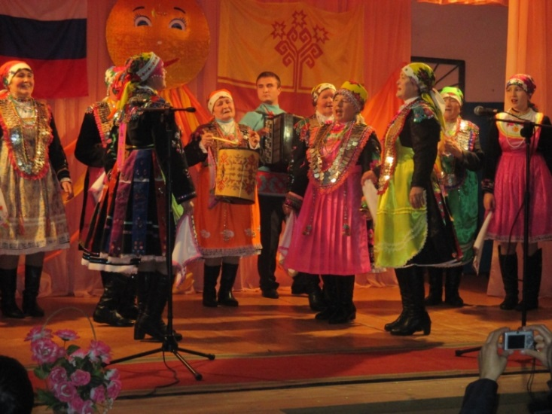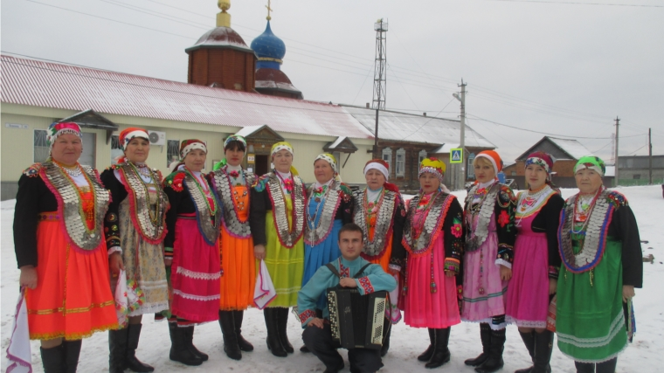

18 ноября 2016 г - День чувашской культуры в Алатырском районе
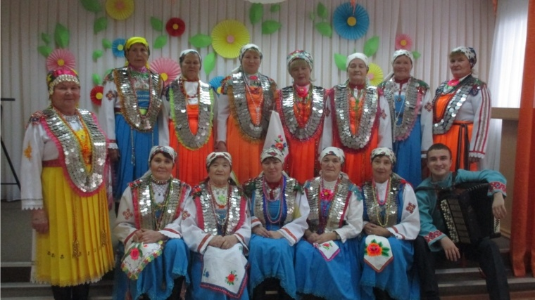

4 ноября 2016 г - "Битва хоров"
(г. Шумерля)
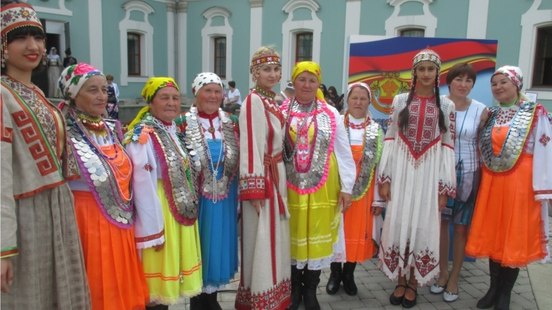

30 июня 2017 - Всечувашский Акатуй-2017
г. Москва

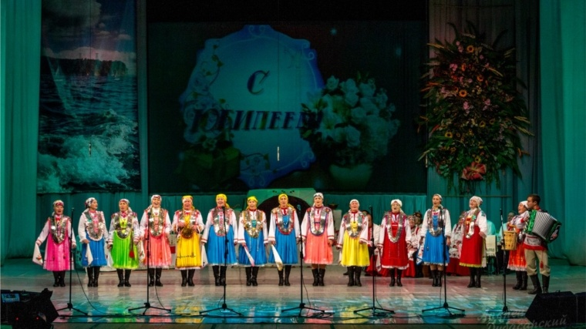

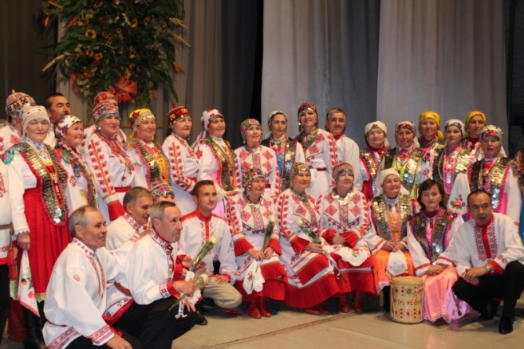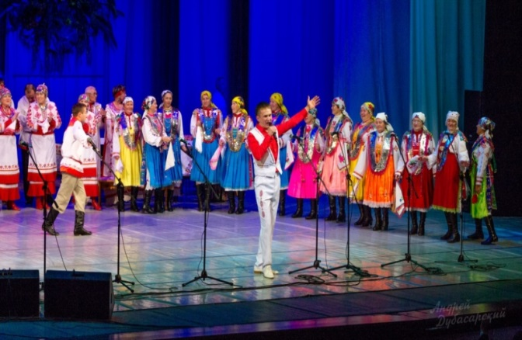

30 сентября 2017 г – юбилей народного фольклорного коллектива "Шанчак " в г. Тольятти

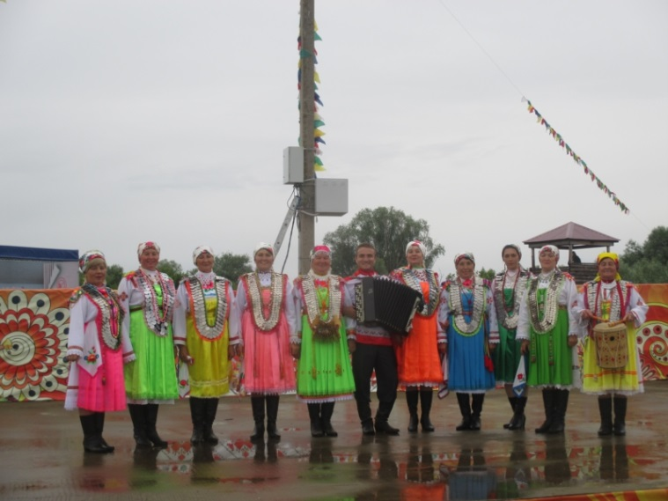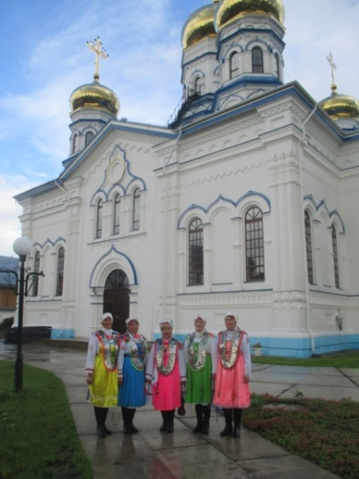

6-7 июля 2017 г - Тихвинская ярмарка в г. Цивильск

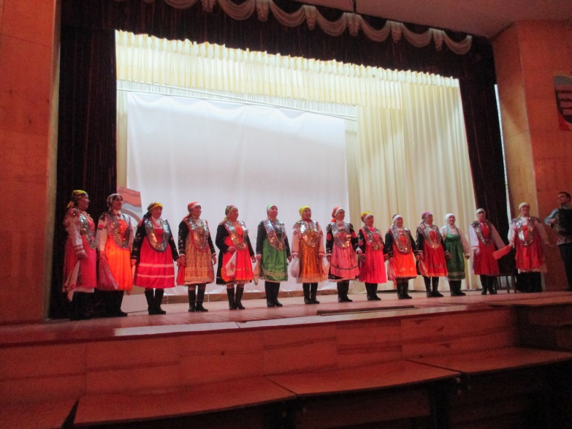
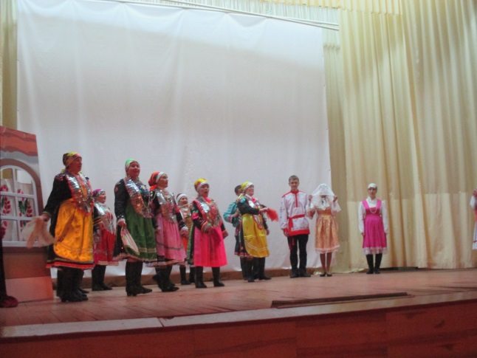

14 ноября 2016 г – Районный фестиваль фольклора «Наследие»

